通过Drifting Models的优化猜想

——对何恺明团队新范式的融合应用

Drifting Models 核心原理
传统 LDM / 扩散模型：训练学向量场，推理阶段迭代多步去噪，推理时做分布演化。
Drifting Models：把分布演化全部挪到训练阶段（SGD 迭代更新参数时，让生成分布不断向真实数据分布漂移靠拢）；推理只做单次前向（one-step），无循环迭代。
引入漂移场 drifting-field；当生成推前分布与真实数据分布对齐，漂移场模趋近 0 达到平衡，以此构造损失目标。不需要推理循环求解微分方程。仅计算Loss=Loss(+)-Loss(-)
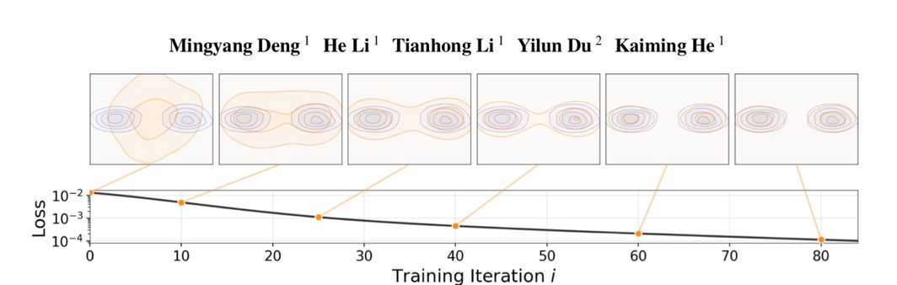

迁移到金属磨损任务：对比现有双阶段 LDM

当前本文LDM痛点
- 推理需要多步马尔可夫反向去噪（T=200 步）；为抑制纹理漂移，还要额外跑第二阶段，推理开销翻倍。
- AdaNI 靠人工阈值0.2T/0.5T/0.8T……控制磨损变化幅度；中间 1-9 天结果是图像空间lerp线性插值，不是模型直接输出。
- 强噪声起点推理天然容易诱发纹理漂移（texture drift），第二阶段只能事后缓解，不是训练层面约束。

数学说明如下：
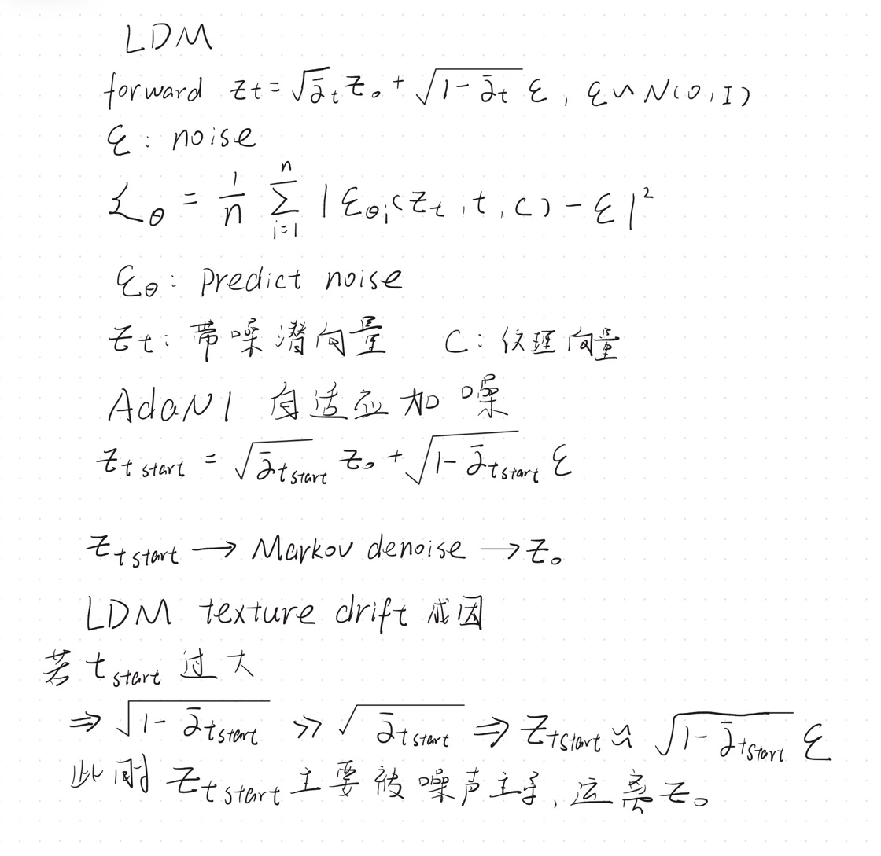

如果替换为条件 Drifting Model 做金属磨损演化潜在优势
- 推理单步输出：不需要多步去噪，也不需要第二阶段细化循环；输入源潜变量z_0 + 磨损时间跨度条件Delta d，单次前向直接输出磨损后的潜变量，推理速度远快于双阶段 LDM。不再依靠推理阶段两次反向链来权衡 “磨损变化-纹理保持”，把权衡交给训练损失。
- 条件建模：可以把纹理条件c、磨损时间跨度Delta d作为条件输入网络，理论上可以直接输出 Day1~Day10 每一个时间点结果，不再依赖图像线性插值lerp伪造中间帧。
- 漂移场损失作用在特征空间，可以引入原始样本纹理的吸引约束，在训练阶段就约束输出不要远离原始样本流形，从源头降低纹理漂移伪影，而不是推理后补救。

短板
- 极度依赖大数据量：Drifting Models 原文在 ImageNet 训练；本文仅仅20 张金属小样本子集。Drifting 范式对分布匹配要求高，小数据集很难让推前分布充分漂移收敛到真实数据分布，小样本场景性能风险很高。
- 原生不是 “渐进演化模拟” 范式
扩散模型推理多步采样天然对应 “磨损逐步退化” 的物理直觉；Drifting 推理是一步跳跃结果。
Drifting 只能改变条件Delta d多次前向得到不同磨损程度图像，内部没有马尔可夫链式时序演化过程，失去潜空间逐步退化的建模可解释性。
总结
从概率建模角度，潜扩散模型 LDM 将磨损退化的分布演化置于推理阶段，依靠马尔可夫反向去噪链实现表面纹理逐步退化，但强噪声起点推理会造成生成潜变量偏离原始样本局部流形，产生纹理漂移伪影，而噪声预测 MSE 损失无法在训练层面约束该流形偏移，只能依靠推理阶段二次细化做后处理缓解。Drifting Models 引入漂移场描述生成分布与真实分布之间的偏移，将分布对齐过程转移至训练 SGD 迭代；通过构造正负样本漂移场损失，可以在训练阶段对生成样本施加流形约束，从源头抑制纹理漂移。但是该范式缺少马尔可夫时序演化机制，并且对数据集规模要求高，在本实验 20 张子集小样本条件下漂移场估计会存在很大方差，不适合直接完整替换 LDM。因此更合理的技术路线是保留现有双阶段潜扩散完整框架，将漂移场作为额外正则项引入 LDM 训练损失，兼顾扩散模型时序可解释性与漂移场的流形约束能力。

参考文献：[7] DENG M Y, LI H, LI T H, 等. Generative modeling via drifting [EB/OL]. (2026-02-06)[2026-09-10]. https://arxiv.org/abs/2602.04770.（Drifting Models，提出将分布演化置于训练阶段、实现单步推理的生成建模范式）

